《信号分析与处理I》

实验报告

2023至2024学年，第1学期

报告完成时间： 2024 年 12 月 27 日

实验一：应用MATLAB的连续信号分析

**一、实验目的**

1.加深理解连续时间信号分析等相关概念与运算；

2.利用matlab画出连续信号波形（向量法），包括常见信号的表示；

3.利用matlab进行连续信号的傅里叶变换与反变换；

4.利用matlab进行拉氏变换与反变换。

**二、实验内容**

**1、卷积计算。**

用matlab计算信号 $x_{1}(t)=\left\{\begin{aligned}2 , -2<t<2 \\ 0, 其他t\end{aligned}\right.$， $x_{2}(t)=\left\{\begin{aligned}3/4, 0<t<2 \\ 0, 其他t\end{aligned}\right.$ 的线性卷积y(t)=x1(t)*x2(t)（教材P16-18例题）。**要求：画出x1(t)、x2(t)和y(t)**；

解：

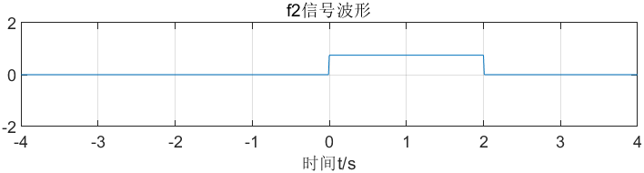

图1.x1(t)图像

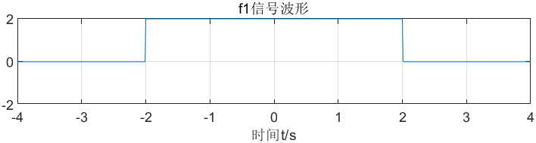

图2.x2(t)图像

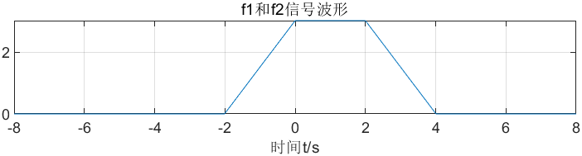

图3.y(t)图像

1. **幅频和相频特性。**

用matlab计算信号 $x(t)=e^{-2t}u(t)$ 的傅立叶变换（教材P36例题，参数a=-2）。**要求：画出x(t)、X(ω)的幅频特性曲线、X(ω)的相频特性曲线。**

解：

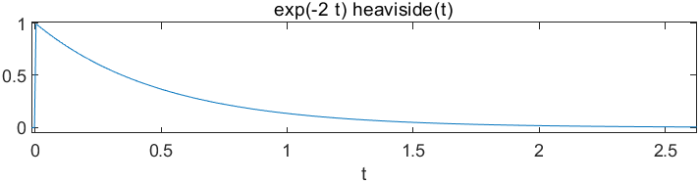

图4.x(t)图像

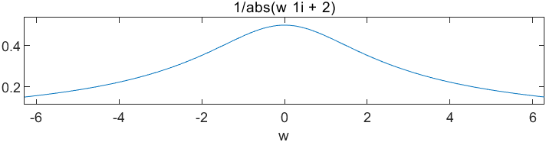

图5.X(w)幅频特性曲线

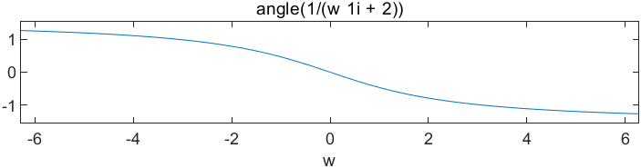

图6.X(w)相频特性曲线

1. **拉普拉斯变换。**

用matlab计算信号 $x(t)=e^{-2t}u(t) + e^{-3t}u(t)$ 的拉普拉斯变换。**要求：给出X(s)表达式，画出x(t)。**

解：

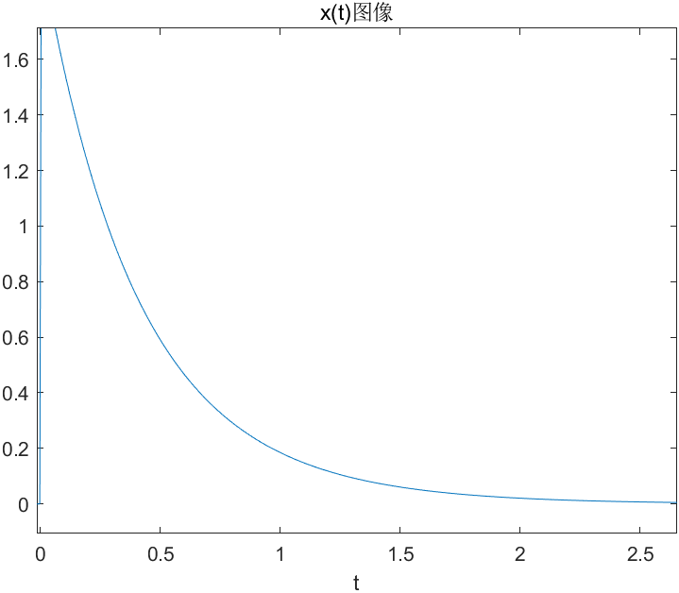

图7.x(t)图像

Fs =1/(s + 2) + 1/(s + 3)

**4、附加题**

**画出第3题的零极点图，根据图形给出必要的解释。**

**解：**

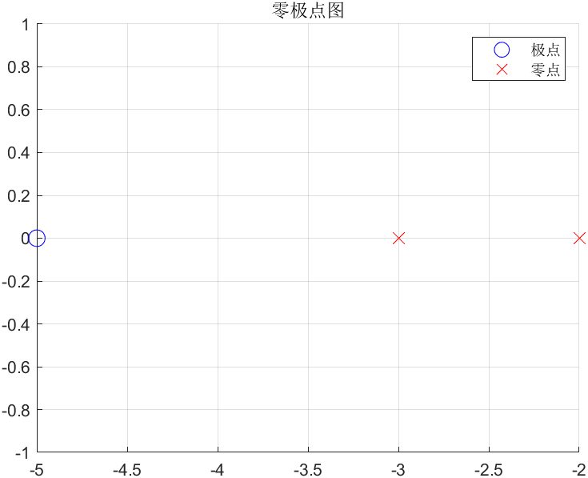

图8.零极点图

由路普拉斯方程可得，两个极点分别为-3和-2，因此在实轴上给两点为极点。

**三、问题记录**

**请记录调试过程中，碰到的问题（至少3个），以及相应的解决方法。**

1.在求解X（w）的相频特性曲线时，根据书本上的方法求解得出的相频为π，实际上不需要将angle设置成变量；

2.在问题一中需要设置x(1)和x(2)的时间长度，起初程序报错，在查阅资料后得出，需要让两者长度相同，因此设置了相同的长度；  
 3.在画图时无法将图片放在同一个窗口，查阅资料后使用了subplot函数；

**四、总结与体会**

在学习连续信号时，在MATLAB编程中使用到了极小步长的离散信号代替连续信号进行傅里叶变换和拉普拉斯变换。实际上，连续信号也可以看成是时间间隔趋近于无穷小，采样频率趋近于无穷大的离散信号。而在代码的编写时，通过询问老师，自己查找资料，成功的运行出了每一段代码。

附录

|  |
| --- |
| 问题1：卷积计算 |
| close all;clear;clc;  tspan = 0.01;  t1 = -4 : tspan : 4; %x1图像的时间范围  t1len = length(t1); %x1的时间长度  t2 = -4 : tspan : 4; %x2图像的时间范围  t2len = length(t2); %x2的时间长度  t3 = -8 : tspan : 8; %y的时间范围，为前两个函数的长度和  f1 = [zeros(1 , length([-4:tspan:(-2-0.01)])) , 2*ones(1,length([-2:tspan:2])) , zeros(1 , length([2.01:tspan:4]))]  f2 = [zeros(1 , length([-4:tspan:(0-0.01)])) , 3/4*ones(1,length([0:tspan:2])) , zeros(1,length([2.01:tspan:4]))]  %x1和x2的函数  w = conv(f1 , f2); %卷积  w = w * tspan;  %画图  subplot(3,1,1);  plot(t1,f1);  title('f1信号波形');  grid on;  xlabel('时间t/s');  axis([-4 4 -2 2]);  subplot(3,1,2);  plot(t2,f2);  title('f2信号波形');  grid on;  xlabel('时间t/s');  axis([-4 4 -2 2]);  subplot(3,1,3);  plot(t3,w);  title('f1和f2信号波形');  grid on;  xlabel('时间t/s'); |

|  |
| --- |
| 问题2：幅频和相频特性 |
| close all;clear;clc;  syms t  x = exp(-2*t)*heaviside(t);  F = fourier(x);  subplot(3,1,1);  ezplot(x);  subplot(3,1,2);  ezplot(abs(F));  subplot(3,1,3);  ezplot(angle(F)); |

|  |
| --- |
| 问题3：拉普拉斯变换 |
| close all;clear;clc;  syms t s  ft = (exp(-2*t)+exp(-3*t))*heaviside(t);  Fs = laplace(ft)  ezplot(ft)  title("拉普拉斯变换") |

|  |
| --- |
| 问题4：零极点图 |
| close all;clear;clc;  % 零极点定义  zeros = [-5];  poles = [-2, -3];  % 绘制零极点图  zpk(zeros, poles, 1)  title('零极点图');  grid on;  % 添加标记  hold on;  plot(real(zeros), imag(zeros), 'bo', 'MarkerSize', 100);  plot(real(poles), imag(poles), 'rx', 'MarkerSize', 10);  legend('极点', '零点');  hold off; |

签名：